**1.** **Điều chỉnh nghiệp vụ trang Giới thiệu (/about)**

Mô tả: Điều chỉnh trang Giới thiệu giống nghiệp vụ trang Chính sách bảo mật.

Mục tiêu:

1. Cho phép chỉnh sửa nội dung trang như ckanext-pages

2. Cấu hình trang Giới thiệu không có phép xóa trang

3. Tắt cấu hình nội dung trang Giới thiệu trong cài đặt cấu hình

4. Bổ sung tính năng xóa nội dung trong trang chỉnh sửa

**2.** **Bổ sung nghiệp vụ Xem trước thay đổi trước khi lưu (Áp dụng cho nhóm tính năng nhóm, tổ chức)**

a. Tổng quan chức năng:

**Mục tiêu**: Cho phép người dùng xem trước các thay đổi trong Tổ chức, nhóm trước khi lưu lại

**Quy trình nghiệp vụ**:

1. Người dùng chỉnh sửa thông tin tiêu đề, mô tả của nhóm, tổ chức

2. Người dùng nhấn nút "Xem các thay đổi"

3 Hệ thống hiển thị bảng so sánh thay đổi về tiêu đề , mô tả của Nhóm, tổ chức

4. Người dùng kiểm tra và quyết định lưu lại hoặc tiếp tục chỉnh sửa

b. Đề xuất Kỹ thuật:

Triển khai 1 extension để xử lý preview data (dùng chung với mục 2):

- Giao diện: hiển thị nút xem trước và modal xem trước

- API endpoint: xử lý yêu cầu xem trước Hoặc xử lý trực tiếp trên JS không cần gọi API

**3.** **Bổ sung nghiệp vụ Xem trước thay đổi trước khi lưu (Áp dụng cho nhóm tính năng harvest source)**

a. Tổng quan chức năng:

**Mục tiêu**: Cho phép người dùng xem trước các thay đổi trong harvest trước khi lưu lại

**Quy trình nghiệp vụ**:

1. Người dùng chỉnh sửa thông tin harvest source

2. Người dùng nhấn nút "Xem các thay đổi"

3 Hệ thống hiển thị bảng so sánh thay đổi về tiêu đề, URL, mô tả, tổ chức quản lý, loại harvest, tần suất cập nhật

4. Người dùng kiểm tra và quyết định lưu lại hoặc tiếp tục chỉnh sửa

b. Đề xuất Kỹ thuật:

Triển khai 1 extension để xử lý preview data (dùng chung với mục 2):

- Giao diện: hiển thị nút xem trước và modal xem trước

- API endpoint: xử lý yêu cầu xem trước Hoặc xử lý trực tiếp trên JS không cần gọi API

**4.** **Bổ sung nghiệp vụ gán Nhóm vào trong thao tác tạo mới tập dữ liệu, chỉnh sửa tập dữ liệu**

**5.** **API session token => Trả về mã token sau khi gọi API login thành công**

**6.** **Quản lý thẻ dữ liệu**

a. Tổng quan chức năng:

**Mục tiêu**: Xây dựng hệ thống quản lý Thẻ (Tag) nâng cao trong hệ thống, thay vì để người dùng tự do nhập thẻ khi tạo bộ dữ liệu, hệ thống cần có cơ chế quản lý, kiểm soát và chuẩn hóa thẻ.

**Quy trình nghiệp vụ**:

- Quản lý danh sách thẻ:

· Danh sách thẻ:

o Hiển thị danh sách tất cả các thẻ trong hệ thống

o Thông tin hiển thị: Tên thẻ, Mô tả (nếu có), Số bộ dữ liệu sử dụng thẻ

o Hỗ trợ tìm kiếm, sắp xếp và phân trang

· Tạo thẻ mới:

o Form tạo thẻ với các trường: Tên thẻ (bắt buộc), Mô tả (tùy chọn) ,

o Kiểm tra trùng lặp tên thẻ

· Chỉnh sửa thẻ:

o Cho phép chỉnh sửa tên và mô tả của thẻ

· Xóa thẻ:

o Kiểm tra xem thẻ có đang được sử dụng không

o Cảnh báo nếu thẻ đang được sử dụng (Hiển thị thông báo, y.c người dùng xác nhận khi xóa thẻ đã gán vào bộ dữ liệu thì đồng nghĩa xóa các bộ dữ liệu cũng sẽ xóa thông tin thẻ này)

o Xác nhận xóa thẻ

- Quản lý danh sách thẻ:

· Khi tạo/chỉnh sửa bộ dữ liệu:

o Trong form tạo/chỉnh sửa bộ dữ liệu, hiển thị phần chọn thẻ

o Người dùng có thể tìm kiếm và chọn từ danh sách thẻ có sẵn

o Hỗ trợ chọn nhiều thẻ cho một bộ dữ liệu

· Giao diện chọn thẻ:

o Sử dụng dropdown hoặc autocomplete để tìm kiếm thẻ

o Hiển thị các thẻ đã chọn

o Cho phép bỏ chọn thẻ

b. Đề xuất Kỹ thuật:

Triển khai 1 extension để xử lý quản lý thẻ

**7.** **Bổ sung nghiệp vụ trong tính năng chuỗi hoạt động trong resource => Tham khảo nghiệp vụ chuỗi hoạt động của dataset**

**8. Nghiên cứu giải pháp và triển khai tính quản lý trường dữ liệu cho tập dữ liệu**

**9. Tính năng "Xem trước" của pages (trang, tin tức) trong ckanext-pages:**

a. Mô tả: Tính năng Xem trước cho phép người quản trị xem trước kết quả các thay đổi trước khi lưu hoặc xuất bản, giúp:

- Kiểm tra tính chính xác của nội dung

- Đảm bảo định dạng hiển thị đúng

b. Các bước:

1. Tạo/chỉnh sửa trang, bài viết

2. Thực hiện thêm các nội dung

3. Chọn “Xem trước”

c. Giao diện Xem trước:

- Hiển thị trang với đầy đủ giao diện người dùng cuối

- Có thông báo rõ ràng rằng đây là chế độ xem trước

- Vị trí xem trước sẽ ở trên phần điều chỉnh trang (để người dùng dễ dàng nhìn bản xem trước và chỉnh sửa nếu cần thiết)

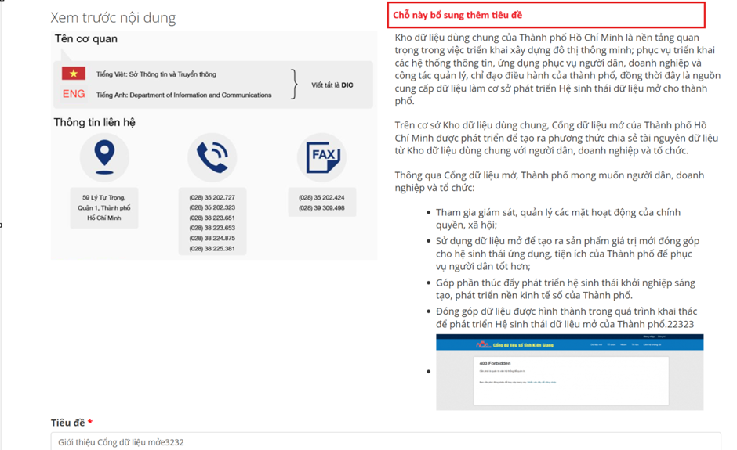

**10. Bổ sung nghiệp vụ truy xuất dữ liệu qua RDF**

Yêu cầu:

1. Dữ liệu RDF hiển thị thông tin dataset (lấy thông tin từ package_show). Lưu ý: hiển thị danh sách thông tin các resource
2. Điều chỉnh lại giao diện
3. Người dùng chọn RDF thì hệ thống hiển thị dữ liệu RDF qua tab mới

* Giao diện hiện tại:

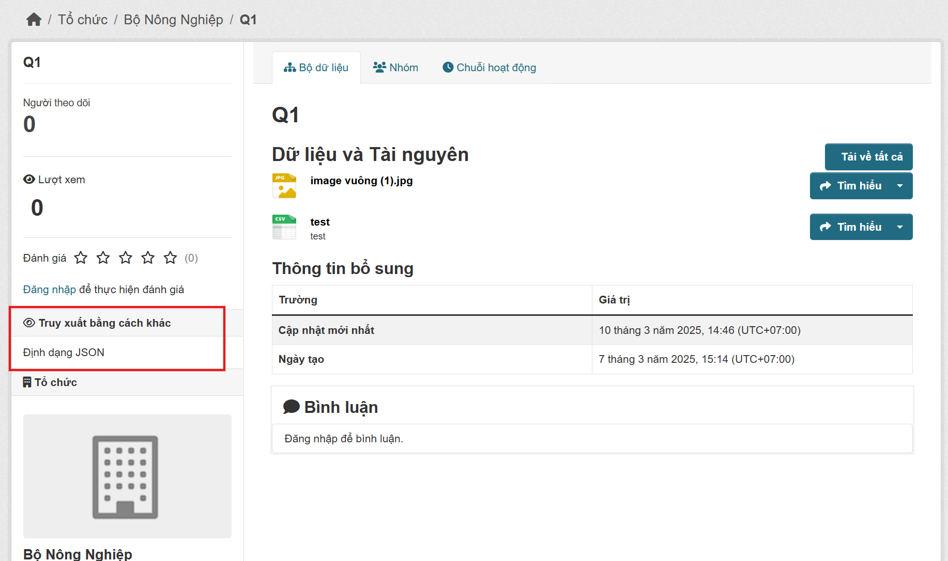

Chuyển thành:

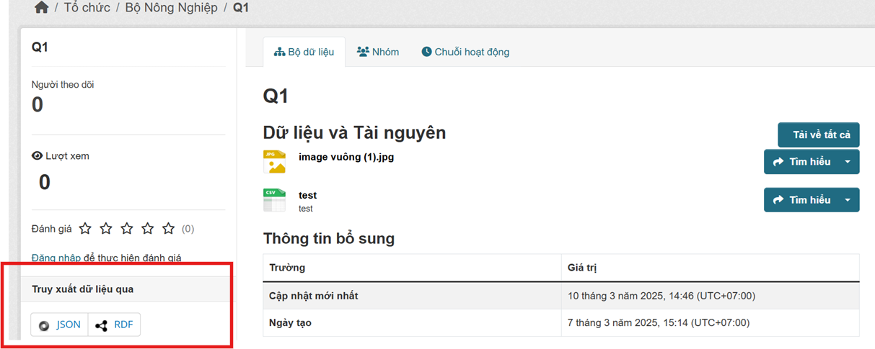

Ví dụ 1 file RDF:

